# Projektas Highchart (duomenų vizualizavimas)

ĮVADAS:

Tai web aplikacija, skirta duomenų vizualizacijai. Aplikacija atvaizduoja duomenis iš pasirinkto prietaiso, braižydama grafiką. Duomenys gaunami iš duomenų bazės, pagal tai, koks prietaisas buvo pasirinktas. Programa suteikia galimybę palyginti keleto ar daugiau prietaisų duomenis vienu metu, pasirinkti laiko intervalą iš kurio bus gauti duomenys, bei pakeisti vietą iš kurios bus gaunamas sąrašas prietaisų.

1. Paleidus programą sukuriama websocket jungtis su serveriu ir nusiunčiama žinutė serveriui, kurioje prašoma sąrašo prietaisų, esančių duomenų bazėje.
2. Serveris pateikia sąrašą prietaisų, tuomet gauti duomenis patalpinami JavaScript objekte, naudojant JSON. Patalpinus duomenis objekte, naudojamas ciklas, patalpinti duomenis iš objekto į masyvą.
3. Naudojant turimą duomenų masyvą, sukuriami mygtukai, kiekvienam prietaisui.

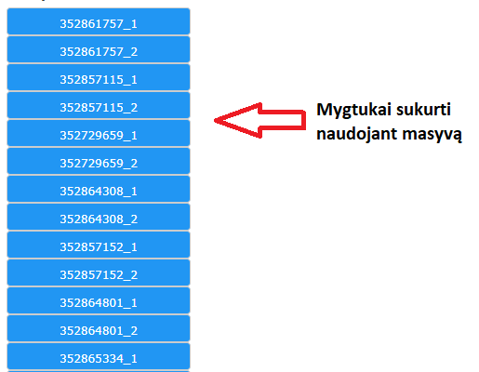

1. Pasirinkus vieną iš prietaisų, programa automatikai sugeneruoja naują žinutę serveriui, naudodama jau turimus duomenis apie šį prietaisą, žinutė išsiunčiama serveriui. Gavus atsakymą iš serverio, duomenys siunčiami į funkciją kurioje duomenys vėl patalpinami į masyvą.
2. Turint masyvą sudarytą iš duomenų, gautų pasirinkus prietaisą, masyvas siunčiamas funkcijai, kuri atsakinga už duomenų konvertavimą į tinkamą formatą, kurį naudoja highchart biblioteka, grafiko braižymui.
3. Turint visus reikalingus duomenis grafiko braižymui, tinkamu formatu, jie siunčiami funkcijai, kuri nubraižo grafiką naudojant gautus duomenis. Grafikas braižomas naudojant highchart biblioteką.

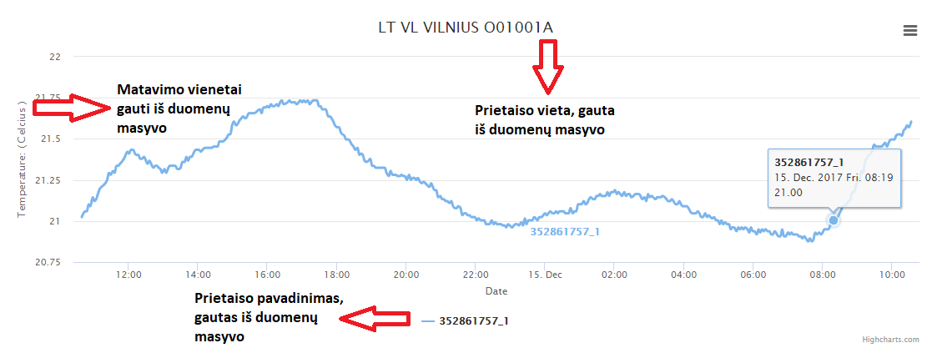

1. Programoje yra funkcija, leidžianti vienu metu palyginti duomenis iš keleto ar daugiau prietaisų. Norint jog ši funkciją veiktų buvo sukurtas “checkBox” laukas. Pažymėjus “checkBox” laukelį programa gauna signalą, jog pasirinkus kitą prietaisą, nepanaikinti jau esamos kreivės grafike, o iškviesti funkciją kuri prideda papildomą kreivę.

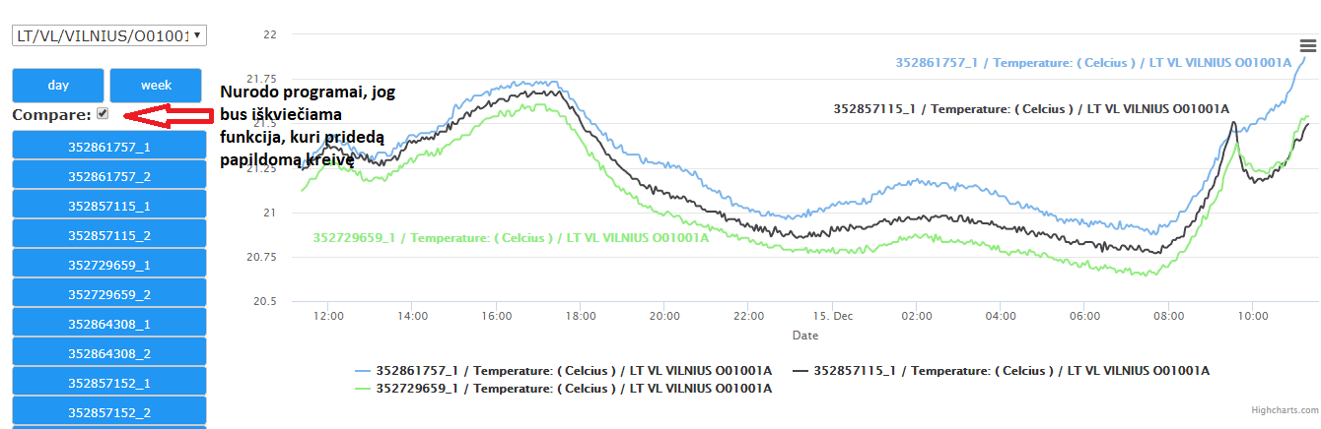

1. Paleidus programą nustatomas numatytasis laiko intervalas, iš kurio bus gaunami duomenys – viena diena. Paspaudus “Week” mygtuką, žinutėje serveriui, kurioje nurodytas laiko intervalas viena diena, intervalas pakeičiamas į savaitę.

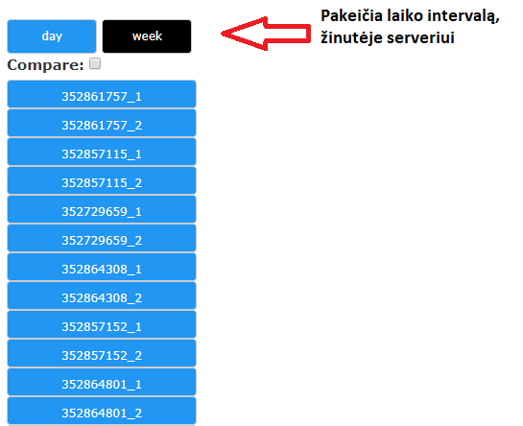

1. Programoje yra pasirinkimų laukas, kuris leidžia pasirinkti vietą, iš kurios bus gauti visi prietaisai, pakeitus vietą, į pirmą žinutę serveriui nusiunčiamas naujas adresas, kuris nurodo serveriui į kokią duomenų bazę kreiptis.

